Pressemitteilung
Sindelfingen, 24. Februar 2026
PRIMEcut jetzt auch in 4 Metern
Präzises Schneiden für großformatige Bleche im Dach- und Fassadenbau
Mit der überarbeiteten PRIMEcut 53.40-3 erweitert RAS Reinhardt Maschinenbau sein Scherensortiment um eine Ausführung mit 4.150 mm Arbeitslänge. Damit reagiert das Unternehmen auf den steigenden Bedarf an präzisen und oberflächenschonenden Zuschnitten, insbesondere im Dach- und Fassadenbau sowie in der allgemeinen Blechverarbeitung.
Die Maschine arbeitet mit moderner Schwingschnitttechnik, die maßgenaue Zuschnitte und besonders gerade Schnittkanten ermöglicht. Der flache Schnittwinkel sorgt für verwindungfreie Ergebnisse, auch bei empfindlichen Materialien. Lange Standzeiten der Messer erhöhen zusätzlich die Wirtschaftlichkeit im täglichen Einsatz.
Die Zuschnitte lassen sich bereits während des Schneidprozesses wahlweise nach vorne oder nach hinten sortieren. Ein integriertes Blech-Hochhaltesystem unterstützt den Materialfluss und reduziert den Personalbedarf beim Handling. In der neuen 4-Meter-Ausführung können Bleche nun bis zu einer Materialstärke von 2,0 mm sicher geschnitten werden.
Neue Ausstattung für mehr Bedienkomfort und Materialschutz
Mit der Überarbeitung erhält die PRIMEcut zahlreiche neue Details die Sicherheit und Qualität verbessern. Dazu zählt neben der helleren LED-Schnittraumbeleuchtung mit integriertem Fingerschutz, die optimale Sicht im Schneidbereich gewährleistet, auch der Pop-up Niederhalter. Dieser sorgt für eine besonders materialschonende Verarbeitung und reduziert Kratzer und Druckspuren auf empfindlichen Oberflächen. Neu ist außerdem ein Winkelanschlag mit Digitalanzeige, welche schnelles und einfaches Ablesen ermöglicht. Zusätzliche Flexibilität bieten frei positionierbare Tischbleche, die in der Höhe um 3 mm justierbar sind und sich an unterschiedliche Anforderungen anpassen lassen.
Mit der PRIMEcut 4 Meter bietet RAS eine leistungsstarke Lösung für Anwender, die hohe Schnittqualität, ergonomisches Arbeiten und effiziente Prozesse miteinander verbinden möchten.
(1.920 Zeichen inkl. Leerzeichen)
Über RAS:
RAS Reinhardt Maschinenbau GmbH zählt zu den weltweit führenden Anbietern von innovativen Maschinen für die Blechbearbeitung. Mit seinem Sitz in Sindelfingen steht das Unternehmen seit über 85 Jahren für höchste Qualität und technische Präzision Made in Germany. Das breite Portfolio umfasst Schwenkbiegemaschinen, Schwingschnittscheren, Umformmaschinen sowie automatisierte und maßgeschneiderte Fertigungslösungen für unterschiedlichste Industrien weltweit. Mit einem starken Fokus auf Qualität, Zuverlässigkeit und technologische Innovation liefert RAS Lösungen, die den höchsten Anforderungen gerecht werden.
(611 Zeichen inkl. Leerzeichen)

Deeplinks:
www.ras-online.de/
www.ras-online.de/schneiden/primecut/

Download-Area
https://www.ras-online.de/aktuelles/presse/

Bildmaterial:
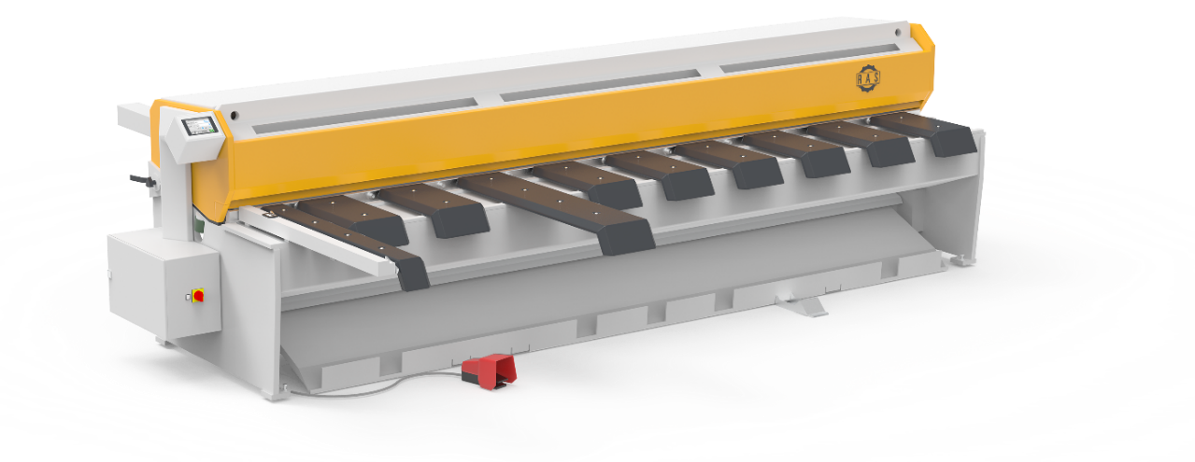
Bild: Die Blechschere von RAS jetzt auch in 4-Meter-Ausführung. Präzise Schnittergebnisse, materialschonendes Arbeiten und Pop-up Niederhalter für weniger Kratzer.
Quelle: RAS Reinhardt Maschinenbau GmbH

Kontakt für die Leser:
RAS Reinhardt Maschinenbau GmbH
Richard-Wagner-Str. 4-10
71065 Sindelfingen
Deutschland

+49-7031-863-0
Sales@RAS-online.de
www.RAS-online.de

Pressekontakt:
Romina Klingler
Marketing Managerin
klr@ras-online.de
+49-7031-863-171
RAS Reinhardt Maschinenbau GmbH
Richard-Wagner-Str. 4-10
71065 Sindelfingen

